附件3：作品赛路演海报格式要求
第十九届全国大学生信息安全竞赛（作品赛）
暨第三届“长城杯”网数智安全大赛(作品赛）路演海报简介
作品名称 | 语证：面向智能座舱高风险车控指令的证据对齐与可解释裁决系统
联系人电子邮箱 | tagalong@qq.com
作品概述 | 面向智能网联汽车语音控制安全，构建基于语义理解、证据检索与一致性校验的执行前安全授权系统，对误识别、越狱注入及车况冲突指令进行拦截，并形成可追溯审计证据链。
作品内容与创新点 | 作品将车载语音指令转化为结构化语义帧，利用分层证据图快速检索车况、权限与安全规则证据，并通过强制召回、证据一致性校验和动态安全裁决决定放行、复核或阻断。创新点在于以客观车况证据约束语义执行，同时形成从指令理解、证据核对到裁决结果的可解释审计闭环。
作者说明 | 作品核心方案、系统架构、语义与证据处理链路、安全裁决机制、前后端实现及测试验证均由团队自主完成，已形成可运行原型，并通过仿真与车机台架场景开展端到端验证。
作品内容图：（1.图片大小需要8M以上；2.备注图片名称）

图1 端到端验证拓扑图
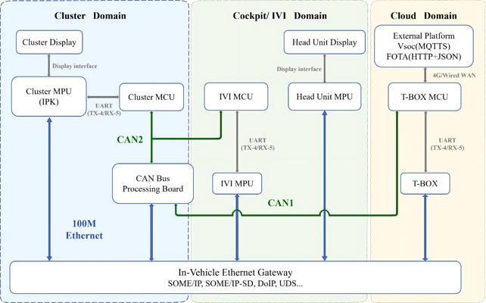
图2 HNSW算法
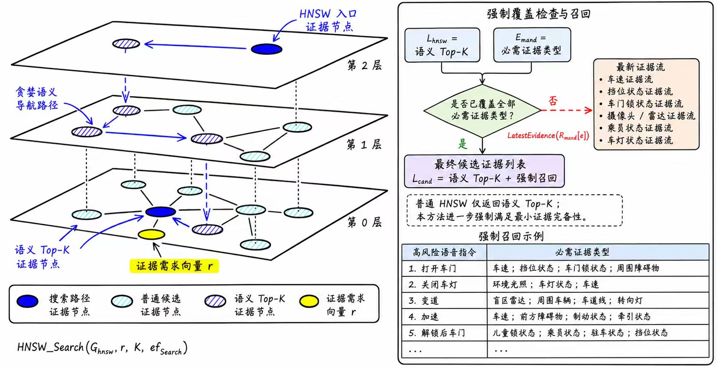
图3 车台架
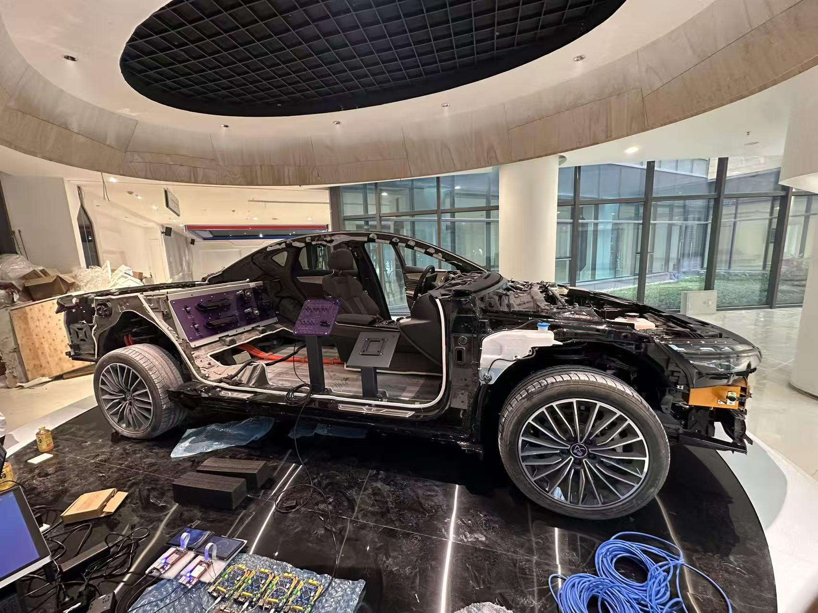
图4 端到端验证环境
